Финансовая грамотность-старт дан!
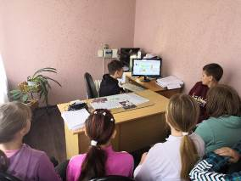
16 сентября 2021 года в Филиале МБОУ СОШ с. Посёлки-ООШ с. Комаровка с учащимися 5 класса прошел онлайн-урок по финансовой грамотности на тему «Как защититься от кибермошенничества. Правила безопасности в киберпространстве», организованным Банком России. На уроке дети узнали какие виды мошенничества существуют в сети Интернет, о способах похищения злоумышленниками конфиденциальной информации о вас и ваших данных, какими приемами социальной инженерии пользуются мошенники, чтобы завладеть денежными средствами. Ребятам урок очень понравился, в данное время это актуальная и нужная информация.
